**1662 : 비숍**

제한시간: 1000 ms    메모리제한: 64 MB  
해결횟수: 742 회    시도횟수: 5864 회

http://www.jungol.co.kr/theme/jungol/img/view_title01.gif

서양장기인 체스에는 대각선 방향으로 움직일 수 있는 비숍(bishop)이 있다. <그림 1>과 같은 정사각형 체스판 위에 B라고 표시된 곳에 비숍이 있을 때 비숍은 대각선 방향으로 움직여 O로 표시된 칸에 있는 다른 말을 잡을 수 있다.

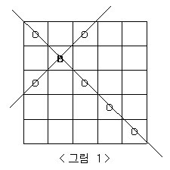

그런데 체스판 위에는 비숍이 놓일 수 없는 곳이 있다. <그림 2>에서 체스판에 색칠된 부분은 비숍이 놓일 수 없다고 하자. 이와 같은 체스판에 서로가 서로를 잡을 수 없도록 하면서 비숍을 놓는다면 <그림 3>과 같이 최대 7개의 비숍을 놓을 수 있다. 색칠된 부분에는 비숍이 놓일 수 없지만 지나갈 수는 있다.

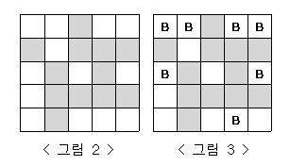

정사각형 체스판의 한 변에 놓인 칸의 개수를 체스판의 크기라고 한다. 체스판의 크기와 체스판 각 칸에 비숍을 놓을 수 있는지 없는지에 대한 정보가 주어질 때, 서로가 서로를 잡을 수 없는 위치에 놓을 수 있는 비숍의 최대 개수를 구하는 프로그램을 작성하시오.

http://www.jungol.co.kr/theme/jungol/img/view_title02.gif 

첫째 줄에 체스판의 크기가 주어진다. 체스판의 크기는 10 이하의 자연수이다.

둘째 줄부터 아래의 예와 같이 체스판의 각 칸에 비숍을 놓을 수 있는지 없는지에 대한 정보가 체스판 한 줄 단위로 한 줄씩 주어진다.

비숍을 놓을 수 있는 곳에는 1, 비숍을 놓을 수 없는 곳에는 0이 빈칸을 사이에 두고 주어진다.

http://www.jungol.co.kr/theme/jungol/img/view_title03.gif

첫째 줄에 주어진 체스판 위에 놓을 수 있는 비숍의 최대 개수를 출력한다.

|  |
| --- |
| http://www.jungol.co.kr/theme/jungol/img/view_title04.gif  5  1 1 0 1 1  0 1 0 0 0  1 0 1 0 1  1 0 0 0 0  1 0 1 1 1 |